Irstablixten (Västerås) 1 – 3 april
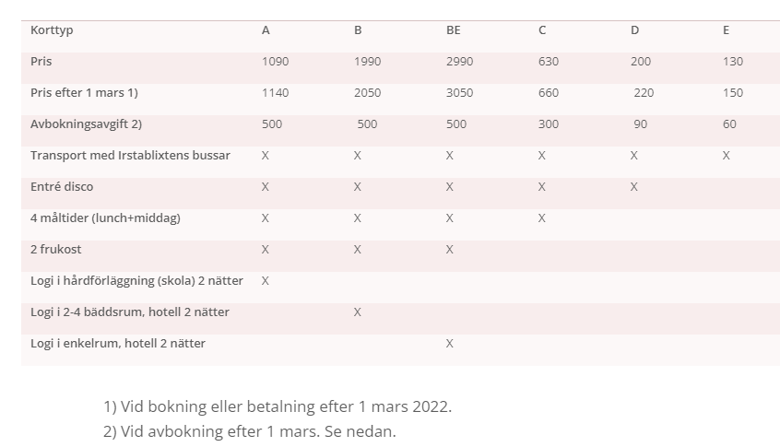
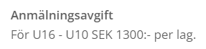
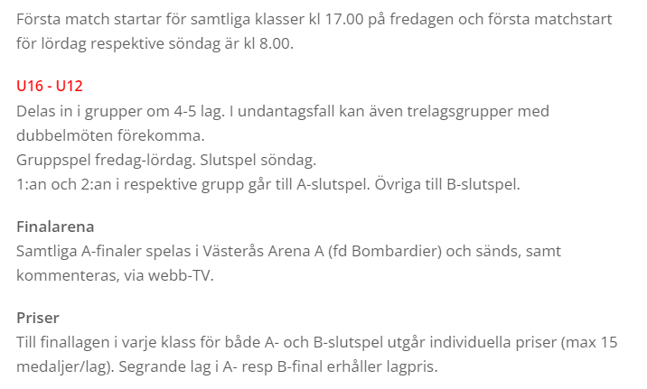
Hallby står för anmälningsavgiften.

Potatiscupen (Alingsås) 29 april – 1 maj

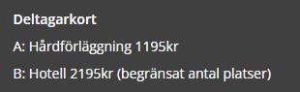
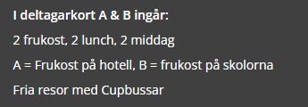
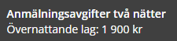
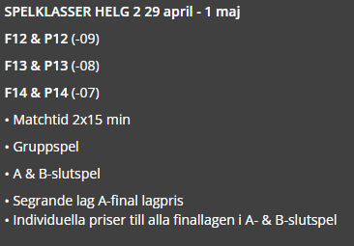
Flickor 14 kommer att delta i Potatiscupen.
Hallby står för anmälningsavgiften (1900:-).

Aranäs Open (Kungsbacka) 21 – 22 maj

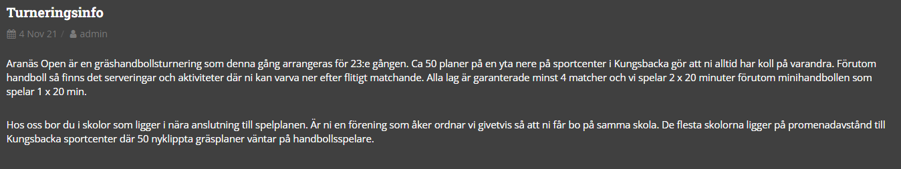
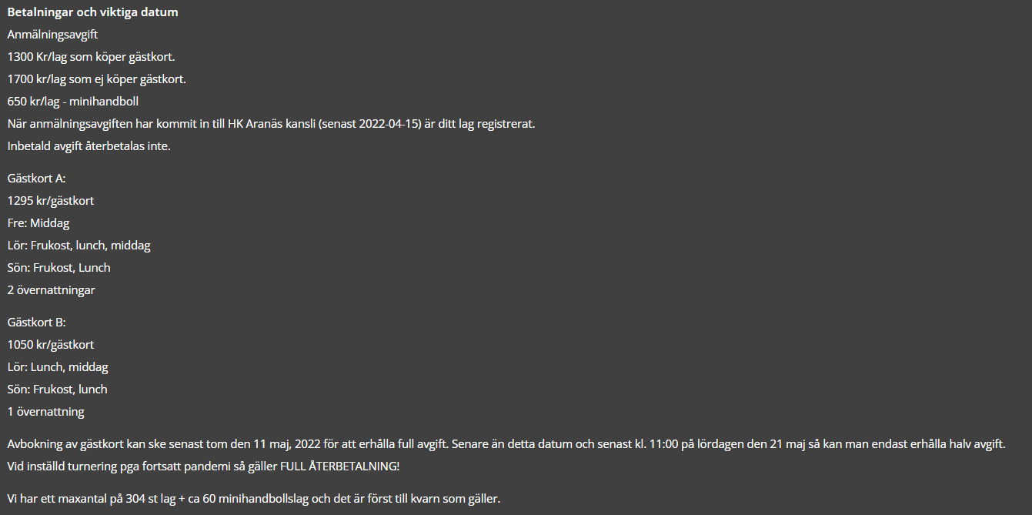
Hallby står INTE för anmälningsavgiften.

Vilken cup vill jag helst åka på. Sätt siffran rangera cuperna från 1 – 3 (1 för den som ni i första hand vill åka på).
Utöver kostnaderna ovan så tillkommer transport.
Förslagsvis tar vi ca halva kostnaden från lagkassan och halva betalar ni själva. För att det inte ska bli för dyrt tycker jag att övernattnings alternativet vi väljer är hårdförläggning (klassrum).

IRSTABLIXTEN, Västerås 1 – 3 april
Potatiscupen, Alingsås 29 april – 1 maj
Aranäs Open, Kungsbacka 21 – 22 maj

____________________________________________
Spelarens namn

